CME + Glassnode：數位資產洞察與市場趨勢報告

這份報告是芝商所（CME）與 Glassnode 的聯合出版物，旨在為機構交易者和投資者提供有關2024年數位資產市場趨勢的深入洞察和數據，幫助增強其投資決策。

報告整合了廣泛的信息來源，包括價格表現、鏈上分析、行業事件及衍生性商品數據。我們的目標是為機構交易者提供駕馭數位資產市場複雜性的必要知識。

報告的主要亮點包括：

* 市場概述：全面了解數位資產市場的當前狀況，重點關注主要資產類別、市值，以及比特幣和以太坊在生態系統中的主導地位。
* 資本流動與市場週期：分析比特幣、以太坊和穩定幣的資本流動，深入探討市場週期和投資者行為在不同市場階段的變化。
* 衍生性商品市場基本面：詳細回顧快速增長的數位資產期貨和選擇權市場，提供對未平倉合約、交易量和芝商所等機構參與者日益增長的主導地位的洞察。

以下是機構交易者和投資者在這份特別報告中可以找到的見解的簡要預覽：

### 芝商所期貨的主導地位

數位資產期貨市場顯著成長，芝商所已成為市場的主導者。其比特幣和以太坊期貨合約吸引了大量機構的興趣，反映出市場向更為監管且複雜的交易環境轉變。

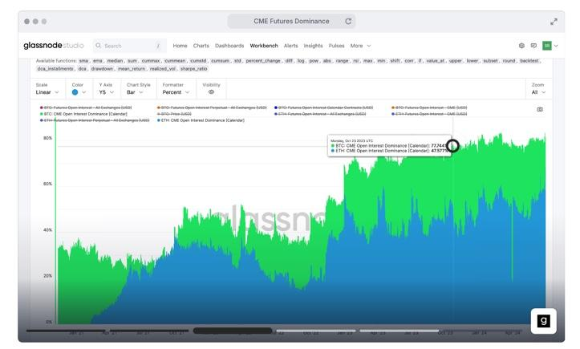

CME集團一直處於數字資產制度化的最前沿，早在2017年就推出了比特幣衍生品產品。當我們為比特幣和以太坊的日曆到期期貨合約隔離未兌利息時。從2023年起，機構經歷了顯著的擴張。我們可以看到CME集團作為首選交易場所的主導地位。CME集團期貨現在代表比特幣和以太坊分別佔日曆期貨市場的83%和68%以上。

### 牛市修正回撤

與先前的周期相比，目前牛市的回撤幅度相對較小，這一趨勢表明市場正在成熟，波動性降低，價格表現更加穩定，為投資者提供了更可預測的環境。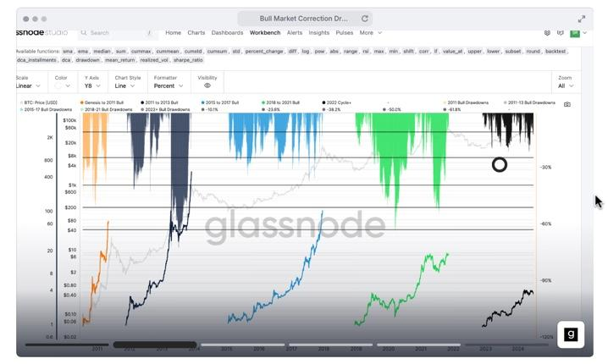

2024年的上升趨勢與之前的牛市相比，出現了相對淺薄的下跌。自2022年11月以來最深刻的修正，價格比當地高點回升了約20.3%。週期在2016-17年經歷了從-25%到-35%的更深層次的修正。

### 以太坊/比特幣比率

ETH/BTC 比率是資本流動和市場情緒的重要指標。儘管自2022年底以來市場整體看漲，但以太坊相對於比特幣的表現受到競爭壓力和監管進步的影響，顯得相對不佳。

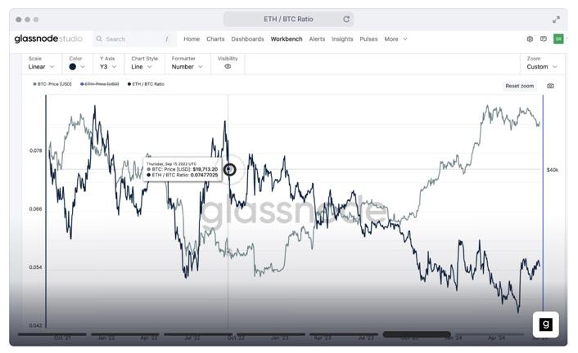

ETH/BTC比率是許多分析師諮詢的工具，作為衡量資本輪換程度的指標，基於以太坊作為一般風險偏好的先鋒資產。然而，在2023-24週期發生一個有趣的週期性規範的轉變。儘管自2022年底以來一直處於牛市，但ETH/BTC比率仍在持續下降。下跌的第一個原因可能是他在2024年1月批准了美國比特幣現貨ETF，這給市場領導者帶來了額外的購買方壓力的重要來源。第二個是權益證明區塊鏈，以太坊在流動性、資本、使用者體驗和可擴充套件性方面直接與之競爭。

### 結算量對比

比特幣的每日鏈上交易量已達到與 Visa 和 Mastercard 等傳統金融巨頭相當的水平。這一里程碑強調了比特幣在全球金融體系中日益重要的角色及其進一步整合和採用的潛力。

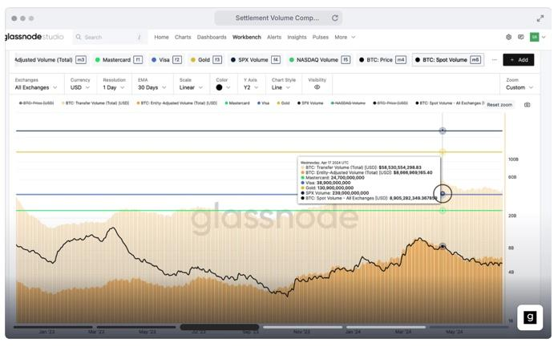

比特幣網路是一種在節點和礦工的點對點網路中儲存和結算價值的機制。 在未經過濾的基礎上，比特幣目前約為46.4美元每天有數十億的鏈上交易量。其規模與Visa等傳統支付處理器相似（389億美元/天）和萬事達卡（247億美元/天）。Glassnode是應用高階過濾啟發式方法的先驅。當我們應用純經濟活動的過濾時，經濟轉移量每天接近65億美元。